Číslo projektu | CZ.1.07/1.5.00/34.0479
Číslo materiálu | VY_32_INOVACE_LEOS_BILEK_FUNKCE_TEST_17
Název školy | Střední škola služeb, obchodu a gastronomie Hradec Králové
Ročník | 4.
Vzdělávací oblast | Matematika a její aplikace
Vzdělávací obor | Matematika
Tematický okruh | Funkce
Téma | Test – lineární funkce
Jméno autora | Mgr. Leoš Bílek
Vytvořeno dne | 13. října 2013
Metodický popis (anotace) | Test ve dvou variantách s řešením. Časová dotace 15 minut.

Test- lineární lomená funkce

Varianta: A
- Načrtněte grafy funkcí:

- $f:y=\frac{-1}{x-3}+1$
- $g:y= \frac{1}{x+1}$
- $y=\frac{2x+3}{x+1}$

- Vyberte správný předpis funkce k daným funkcím na obrázku:
- b)
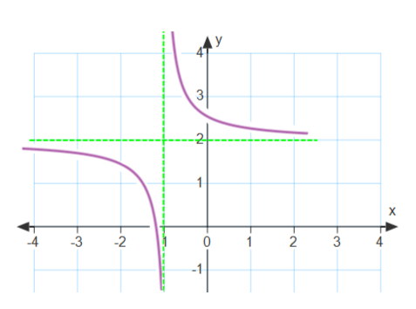
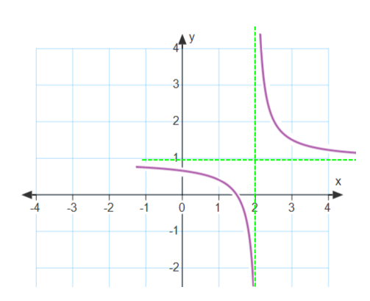
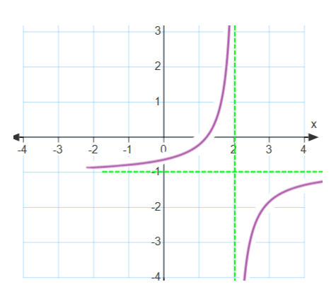
c)
- $\frac{1}{x-2}+1$
- $\frac{1}{x-2}-1$
- $\frac{1}{x+2}+1$
- $\frac{1}{x+2}-1$
- $\frac{-1}{x-2}+1$
- $\frac{-1}{x-2}-1$
- $\frac{-1}{x+2}+1$
- $\frac{-1}{x+2}-1$

- $\frac{1}{x-1}+2$

- $\frac{1}{x-1}-2$
- $\frac{1}{x+1}+2$
- $\frac{1}{x+1}-2$
- $\frac{-1}{x-1}+2$
- $\frac{-1}{x-1}-2$
- $\frac{-1}{x+1}+2$
- $\frac{-1}{x+1}-2$
- jiná možnost

- Určete průsečíky grafu funkce se souřadnicovými osami.

$$y=\frac{2x-3}{x+1}$$
Varianta: B

- Načrtněte grafy funkcí:

- $f:y=\frac{1}{x-2}+1$
- $g:y= \frac{1}{x}+1$
- $y=\frac{3x+4}{x+1}$

- Vyberte správný předpis funkce k daným funkcím na obrázku:
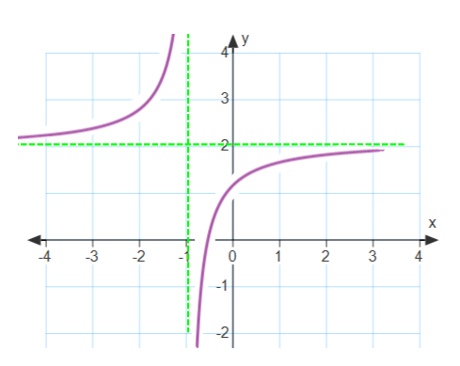
- b)
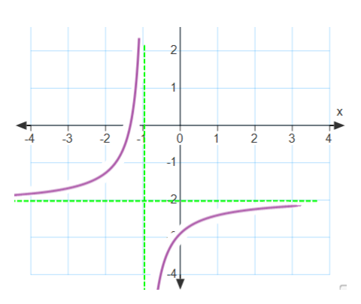
c)
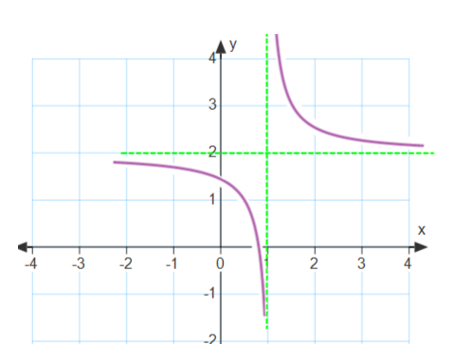
- $\frac{1}{x-2}+1$
- $\frac{1}{x-2}-1$
- $\frac{1}{x+2}+1$
- $\frac{1}{x+2}-1$
- $\frac{-1}{x-2}+1$
- $\frac{-1}{x-2}-1$
- $\frac{-1}{x+2}+1$
- $\frac{-1}{x+2}-1$

- $\frac{1}{x-1}+2$

- $\frac{1}{x-1}-2$
- $\frac{1}{x+1}+2$
- $\frac{1}{x+1}-2$
- $\frac{-1}{x-1}+2$
- $\frac{-1}{x-1}-2$
- $\frac{-1}{x+1}+2$
- $\frac{-1}{x+1}-2$
- jiná možnost

- Určete průsečíky grafu funkce se souřadnicovými osami.

$$y=\frac{3x-1}{2x+1}$$
Řešení
A
- a) b)
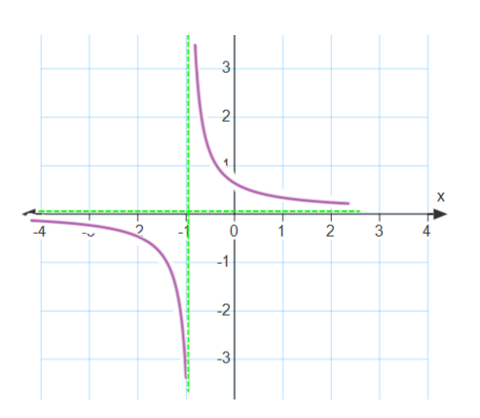
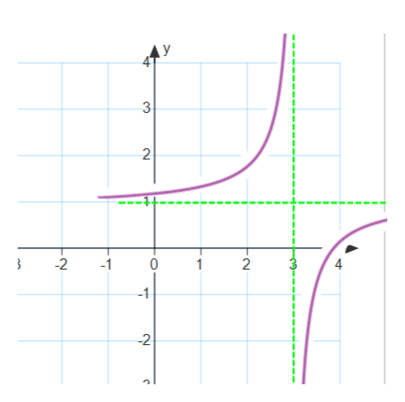
c)
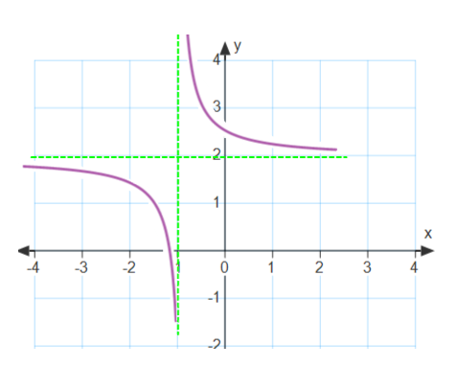
2. a) A
b) K
c) F

- $X\left[\frac{1}{3};0\right],Y\left[0;-1\right]$

B
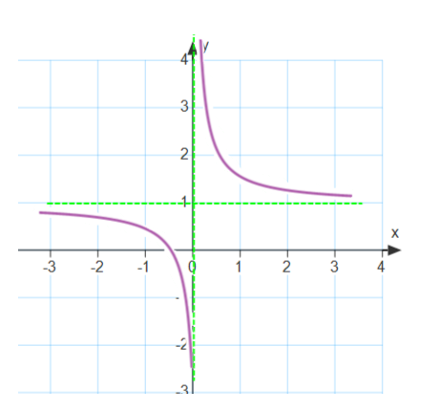
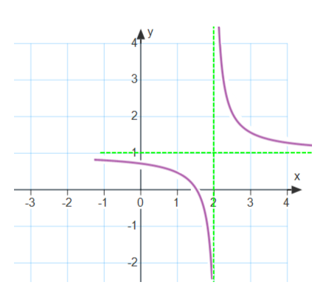
- a) b)
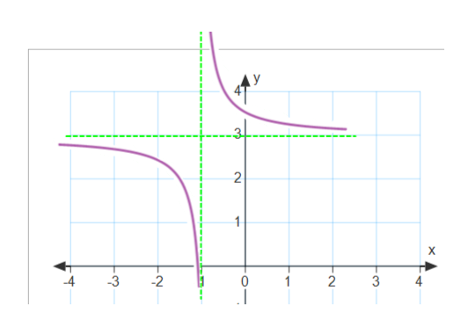
c)

2. a) P
b) O
c) I

- $X\left[\frac{1}{3};0\right],Y\left[0;-3\right]$

Pokud není uvedeno jinak, použitý materiál je z vlastních zdrojů autora.

